Krótki opis działania programu implementowanego

Dane wstępne do klasyfikacji znajdują się w folderze projektu. Korzystaliśmy z plików do laboratoryjnych ze sztucznej inteligencji z rozszerzeniem “.tab” oraz odpowiednich do testowania poprawności tworzonych reguł.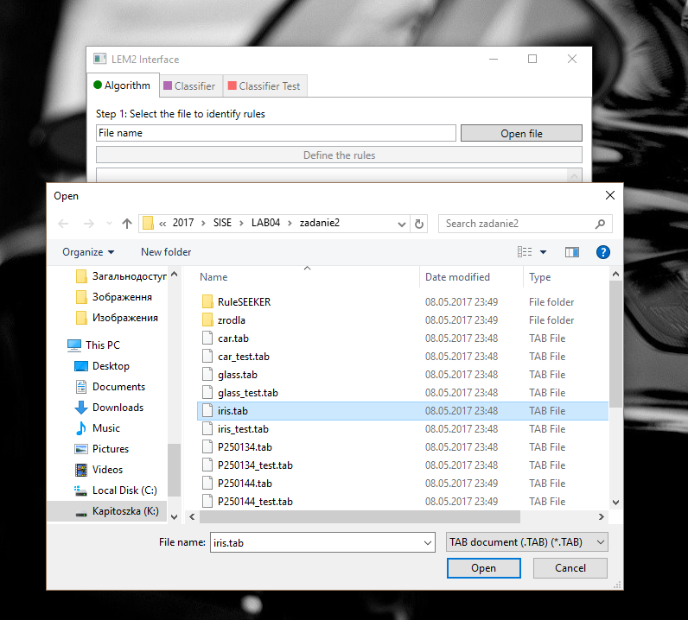
Figure 1 otwieranie pliku z danymi. Widok programu działającego w systemie Windows 7/8/10
Po uruchomieniu programu użytkownik powinien wybrać odpowiedni plik do odczytu danych, a dalej wcisnąć przycisk “Define the rules” dla generowania reguł.
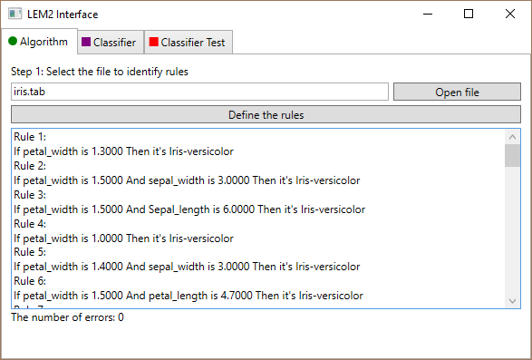
Figure 2 wygenerowanie regul. Widok programu działającego w systemie Windows 7/8/10
Przy wczytywaniu danych każdy rząd jest przetwarzany w obiekt, który składa się z nazw atrybutów oraz ich znaczeń . Podczas następnego etapu otrzymane dane są przesyłane w funkcję, która przetwarza dane na podstawie algorytmu LEM2 i tworzy odpowiednie reguły. Przy wystąpieniu błędów w tworzeniu reguły, dane są omijane i zwiększa się licznik błędów.
Dalej użytkownik ma możliwość wykorzystać klasyfikator. W oknie “Classifier”, jest możliwość wybrać interesujące dane i otrzymać odpowiednią decyzje.
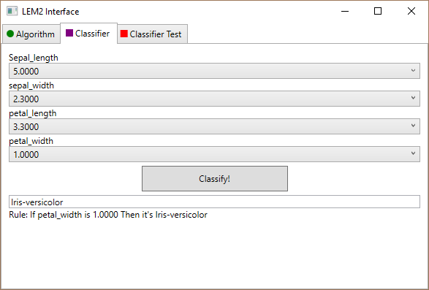
Figure 3 wykorzystywanie klasyfikatora. Widok programu działającego w systemie Windows 7/8/10
Użytkownik ma możliwość sprawdzić poprawność wygenerowanych przez algorytm LEM2 regów w oknie “Classifier Test”. Dla wykonania testu użytkownik powinien wybrać odpowiedni plik do odczytu testowych danych, a dalej wcisnąć przycisk “Start classifier test” dla przeprowadzenia automatycznego testowania reguł.
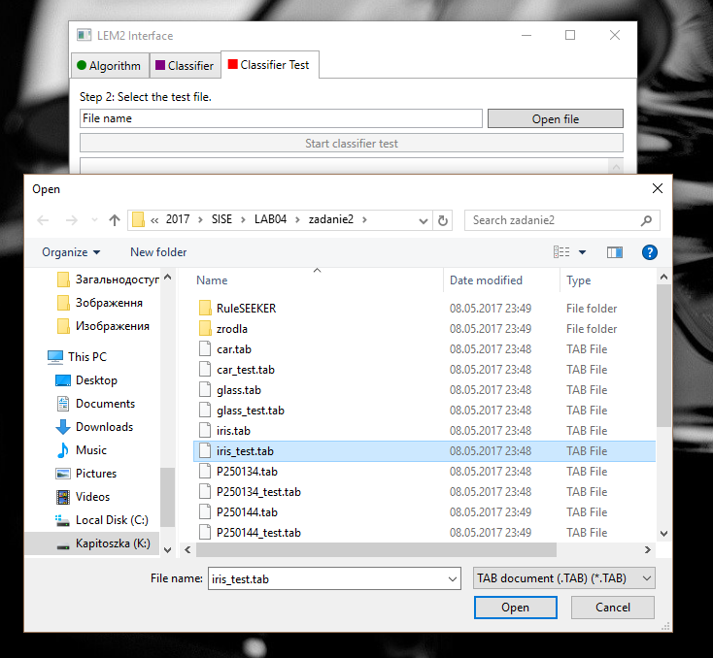
Figure 4 testowanie klasyfikatora. Widok programu działającego w systemie Windows 7/8/10
Wynikiem testu jest wygenerowania raportu, odnośnie którego można stwierdzić, która reguła jest poprawna/niepoprawna albo przypadki kiedy nie istnieje odpowiedniej reguły.
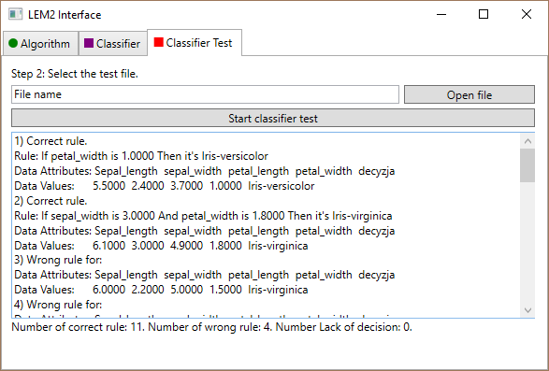
Figure 5 testowanie klasyfikatora. Widok programu działającego w systemie Windows 7/8/10

Wyniki przeprowadzonego testu z wykorzystaniem danych z pliku iris.tab oraz iris_test.tab
- aplikacja wygenerowała 40 regul:
Rule 1:
If petal_width is 1.3000 Then it's Iris-versicolor
Rule 2:
If petal_width is 1.5000 And sepal_width is 3.0000 Then it's Iris-versicolor
Rule 3:
If petal_width is 1.5000 And Sepal_length is 6.0000 Then it's Iris-versicolor
Rule 4:
If petal_width is 1.0000 Then it's Iris-versicolor
Rule 5:
If petal_width is 1.4000 And sepal_width is 3.0000 Then it's Iris-versicolor
Rule 6:
If petal_width is 1.5000 And petal_length is 4.7000 Then it's Iris-versicolor
Rule 7:
If petal_width is 1.5000 And sepal_width is 2.5000 Then it's Iris-versicolor
Rule 8:
If petal_width is 1.2000 Then it's Iris-versicolor
Rule 9:
If petal_width is 1.4000 And petal_length is 3.9000 Then it's Iris-versicolor
Rule 10:
If petal_width is 1.5000 And petal_length is 4.5000 Then it's Iris-versicolor
Rule 11:
If petal_width is 1.1000 Then it's Iris-versicolor
Rule 12:
If petal_width is 1.6000 And petal_length is 4.7000 Then it's Iris-versicolor
Rule 13:
If petal_width is 1.4000 And Sepal_length is 6.7000 Then it's Iris-versicolor
Rule 14:
If petal_width is 1.6000 And Sepal_length is 6.0000 Then it's Iris-versicolor
Rule 15:
If petal_width is 1.4000 And sepal_width is 2.8000 Then it's Iris-versicolor
Rule 16:
If petal_width is 1.5000 And Sepal_length is 6.9000 Then it's Iris-versicolor
Rule 17:
If petal_width is 1.7000 And petal_length is 5.0000 Then it's Iris-versicolor
Rule 18:
If petal_length is 4.6000 Then it's Iris-versicolor
Rule 19:
If petal_length is 4.7000 Then it's Iris-versicolor
Rule 20:
If petal_width is 0.2000 Then it's Iris-setosa
Rule 21:
If petal_length is 1.5000 Then it's Iris-setosa
Rule 22:
If petal_width is 0.3000 Then it's Iris-setosa
Rule 23:
If petal_width is 0.4000 Then it's Iris-setosa
Rule 24:
If petal_width is 0.1000 Then it's Iris-setosa
Rule 25:
If petal_width is 0.6000 Then it's Iris-setosa
Rule 26:
If petal_width is 0.5000 Then it's Iris-setosa
Rule 27:
If sepal_width is 3.0000 And petal_width is 1.8000 Then it's Iris-virginica
Rule 28:
If petal_width is 2.3000 Then it's Iris-virginica
Rule 29:
If sepal_width is 2.8000 And petal_length is 5.6000 Then it's Iris-virginica
Rule 30:
If petal_width is 2.0000 Then it's Iris-virginica
Rule 31:
If petal_width is 1.9000 Then it's Iris-virginica
Rule 32:
If petal_width is 1.8000 Then it's Iris-virginica
Rule 33:
If sepal_width is 3.0000 And petal_width is 2.1000 Then it's Iris-virginica
Rule 34:
If petal_width is 2.4000 Then it's Iris-virginica
Rule 35:
If Sepal_length is 7.2000 Then it's Iris-virginica
Rule 36:
If petal_length is 5.7000 Then it's Iris-virginica
Rule 37:
If petal_width is 2.2000 Then it's Iris-virginica
Rule 38:
If petal_width is 1.7000 And Sepal_length is 4.9000 Then it's Iris-virginica
Rule 39:
If Sepal_length is 6.1000 And sepal_width is 2.6000 Then it's Iris-virginica
Rule 40:
If Sepal_length is 6.3000 And petal_length is 5.1000 Then it's Iris-virginica

2) sprawdzanie poprawności reguł:
1) Correct rule.
Rule: If petal_width is 1.0000 Then it's Iris-versicolor
Data Attributes: Sepal_length sepal_width petal_length petal_width decyzja
Data Values: 5.5000 2.4000 3.7000 1.0000 Iris-versicolor
2) Correct rule.
Rule: If sepal_width is 3.0000 And petal_width is 1.8000 Then it's Iris-virginica
Data Attributes: Sepal_length sepal_width petal_length petal_width decyzja
Data Values: 6.1000 3.0000 4.9000 1.8000 Iris-virginica
3) Wrong rule for:
Data Attributes: Sepal_length sepal_width petal_length petal_width decyzja
Data Values: 6.0000 2.2000 5.0000 1.5000 Iris-virginica
4) Wrong rule for:
Data Attributes: Sepal_length sepal_width petal_length petal_width decyzja
Data Values: 6.9000 3.1000 5.4000 2.1000 Iris-virginica
5) Correct rule.
Rule: If petal_width is 1.8000 Then it's Iris-virginica
Data Attributes: Sepal_length sepal_width petal_length petal_width decyzja
Data Values: 7.3000 2.9000 6.3000 1.8000 Iris-virginica
6) Correct rule.
Rule: If petal_width is 1.8000 Then it's Iris-virginica
Data Attributes: Sepal_length sepal_width petal_length petal_width decyzja
Data Values: 6.4000 3.1000 5.5000 1.8000 Iris-virginica
7) Correct rule.
Rule: If petal_length is 4.7000 Then it's Iris-versicolor
Data Attributes: Sepal_length sepal_width petal_length petal_width decyzja
Data Values: 7.0000 3.2000 4.7000 1.4000 Iris-versicolor
8) Wrong rule for:
Data Attributes: Sepal_length sepal_width petal_length petal_width decyzja
Data Values: 6.3000 3.3000 6.0000 2.5000 Iris-virginica
9) Correct rule.
Rule: If petal_width is 0.2000 Then it's Iris-setosa
Data Attributes: Sepal_length sepal_width petal_length petal_width decyzja
Data Values: 4.4000 2.9000 1.4000 0.2000 Iris-setosa
10) Correct rule.
Rule: If petal_width is 0.2000 Then it's Iris-setosa
Data Attributes: Sepal_length sepal_width petal_length petal_width decyzja
Data Values: 5.0000 3.3000 1.4000 0.2000 Iris-setosa
11) Correct rule.
Rule: If petal_width is 1.2000 Then it's Iris-versicolor
Data Attributes: Sepal_length sepal_width petal_length petal_width decyzja
Data Values: 6.1000 2.8000 4.7000 1.2000 Iris-versicolor
12) Correct rule.
Rule: If petal_length is 5.7000 Then it's Iris-virginica
Data Attributes: Sepal_length sepal_width petal_length petal_width decyzja
Data Values: 6.7000 3.3000 5.7000 2.5000 Iris-virginica
13) Correct rule.
Rule: If petal_width is 2.2000 Then it's Iris-virginica
Data Attributes: Sepal_length sepal_width petal_length petal_width decyzja
Data Values: 7.7000 3.8000 6.7000 2.2000 Iris-virginica
14) Wrong rule for:
Data Attributes: Sepal_length sepal_width petal_length petal_width decyzja
Data Values: 5.9000 3.2000 4.8000 1.8000 Iris-versicolor
15) Correct rule.
Rule: If petal_width is 1.3000 Then it's Iris-versicolor
Data Attributes: Sepal_length sepal_width petal_length petal_width decyzja
Data Values: 5.6000 2.9000 3.6000 1.3000 Iris-versicolor
3) Podsumowanie testu:
- Ogólna ilość testowanych danych = 15;
- Ilość błędnych reguł = 4;
- Ilość poprawnych reguł = 11;
- Ilość danych z brakiem odpowiedniej reguły = 0.

